администрация МУНИЦИПАЛЬНОГО ОБРАЗОВАНИЯ
СОСНОВОБОРСКИЙ ГОРОДСКОЙ ОКРУГ ЛЕНИНГРАДСКОЙ ОБЛАСТИ

постановление

от 21/09/2023 № 2691

О внесении изменений в постановление администрации
Сосновоборского городского округа от 26.10.2020 № 2118
«Об утверждении Положения о системах оплаты труда
в муниципальных учреждениях Сосновоборского
городского округа по видам экономической деятельности»

В соответствии с Трудовым кодексом Российской Федерации, постановлением Правительства Ленинградской области от 30.04.2020 № 262 «Об утверждении Положения о системах оплаты труда в государственных учреждениях Ленинградской области по видам экономической деятельности и признании утратившими силу полностью или частично отдельных постановлений Правительства Ленинградской области» и в целях уточнения перечня должностей работников прочих муниципальных учреждений, относимых к основному персоналу, для расчета группы по оплате труда руководителей муниципальных учреждений Сосновоборского городского округа, администрация Сосновоборского городского округа п о с т а н о в л я е т:

- Внести в постановление администрации Сосновоборского городского округа от 26.10.2020 № 2118 «Об утверждении Положения о системах оплаты труда в муниципальных учреждениях Сосновоборского городского округа по видам экономической деятельности» (далее-Положение) следующие изменения и дополнения:
  - В разделе 2 «Межуровневые коэффициенты по должностям работников культуры, искусства и кинематографии» приложения 3 к Положению первую строку пункта «Должности, не включенные в ПКГ» дополнить должностью «научный сотрудник».
  - Пункт 1 «Перечень должностей работников муниципальных учреждений Сосновоборского городского округа, не отнесенных к определенным видам экономической деятельности, относимых к основному персоналу» Приложения 7 к Положению дополнить подпунктом 1.3. следующего содержания:
«1.3. Перечень должностей работников муниципального автономного учреждения «Центр обслуживания школ», относимых к основному персоналу:
- Заведующий производством.»
- Общему отделу администрации обнародовать настоящее постановление на электронном сайте городской газеты «Маяк».
- Отделу по связям с общественностью (пресс-центр) комитета по общественной безопасности и информации администрации разместить настоящее постановление на официальном сайте Сосновоборского городского округа.
- Настоящее постановление вступает в силу со дня официального обнародования и распространяется на правоотношения, возникшие с 01 сентября 2023 года.
- Контроль за исполнением настоящего постановления оставляю за собой.

Первый заместитель главы администрации
Сосновоборского городского округа С.Г.Лютиков

Исп.: Фунгуева Яна Андреевна т.(81369)2-21-76 Бюджетный отдел БО

СОГЛАСОВАНО:

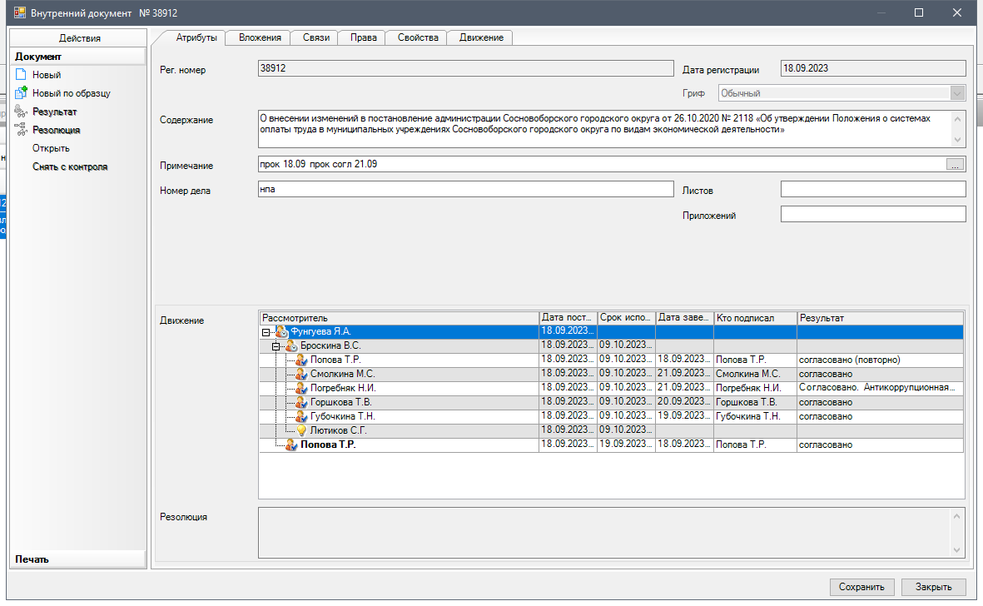

Рассылка:
Пресс-центр, ЦБ,
Комитет финансов, Отдел кадров,
Комитет образования, ОРКиТ

